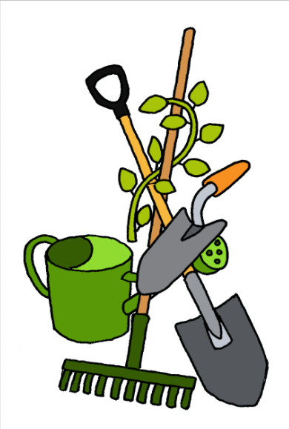

Vårstädning Galeasen vecka 18

Eftersom det fortfarande är restriktioner så bokar inte styrelsen in en gemensam vårstädning för föreningens medlemmar.
Men behovet av vårstädning finns ändå därför önskar styrelsen att vi var för sig gör vårt bästa underhålla våra gemensamma ytor under vecka 18.

Garagelängan
Kolla så att takpannor är hela (det finns nya takpannor i förrådet)
Hacka och rensa bort ogräs som växer intill garaget så att de inte förstör panelen
Rensa bort ogräs och skräp i rabatterna
Klipp ner rosrabatter en bit, eventuellt även buskar och träd
Kratta löv och samla i säckar
Rensa och plocka skräp
Töm dagvattenbrunnarna i hela området, Kölvägen

Gårdarna
Rensa allmänna rabatterna från ogräs och skräp
Klipp allmänna buskar och träd vid behov
Luckra upp rabatterna och ta bort ogräs
Rensa lekplatsernas grusgångar och sandlådor från ogräs
Kolla lekredskapen så att de är hela, är det något som behövs bytas som kostar ta kontakt med styrelsen/kassören
Kratta löv och samla i säckar

Om material behöver köpas ta kontakt med styrelsen/kassören

Under 18 vecka kommer sopsäckar att finnas i förrådet.
Insamling av alla sopsäckar endast från gårdsstädningen på söndag den 9 maj ca klockan 12:00-13.00. Ställ säckarna lättgängligt vid lekparkerna, nerfarten och nära soptunnorna.
Alla hjälps åt med vårstädningen efter bästa förmåga och tid, avprickningslista finns på förrådsdörren.

Med vänlig hälsning,
Styrelsen

